Гайфутдинова, Л. В Казани открылась выставка челнинского художника Виктора Сынкова / Л. Гайфутдинова. – Текст: непосредственный, электронный // Челнинские известия. – 2025. – №23 (28 марта). – С. 21. – URL: <https://chelny-izvest.ru/news/culture/v-kazani-otkroetsia-vystavka-celninskogo-xudoznika-viktora-synkova>. – Дата публикации: 26.03.2025

**В Казани откроется выставка челнинского художника Виктора Сынкова**

[Ляля Гайфутдинова,](https://chelny-izvest.ru/news/author/list/20)[26 марта 2025 - 17:11](https://chelny-izvest.ru/news/date/list/2025-03-26%2017:11:00)

0

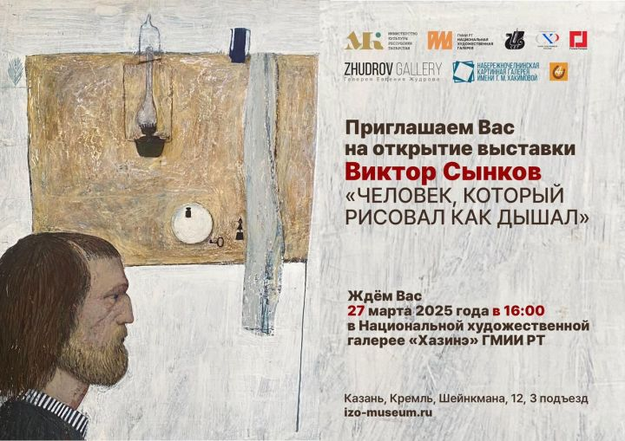

**Творчество его уникально**

**27 марта в Национальной художественной галерее «Хазинэ» в Казани состоится открытие персональной выставки художника «Виктор Сынков. Человек, который рисовал как дышал» (16+). Она приурочена к 70-летию со дня его рождения. Мастера уже нет рядом с нами - он умер слишком рано, в 45 лет…**

Вниманию посетителей будет представлено творчество Сынкова периода 1970-1990-х годов. В экспозицию вошли 400 живописных и графических произведений из частных коллекций. Их дополняют архивные и документальные материалы. Как нам стало известно, в фондах  челнинской Картинной галереи хранится 70 миниатюр художника, из них 30 передано для казанской экспозиции.

«Проделана огромная работа: мы собирали экспозицию со всего мира, буквально по нитке, - говорит председатель правления Союза художников города Ленар Ахметов. - Обещают сделать каталог выставки - это хорошая память»

Художник Сынков родом из  Архангельска. В 1976 году окончил Лениногорское художественное училище и переехал в Набережные Челны. В 1980–1990-е годы работал в автограде и Елабуге. У  него была трагическая судьба – он рос в детском доме, поэтому свою сознательную жизнь пытался восстановить гармонию мира вокруг себя с помощью творчества. Благодаря многогранному таланту, занимался монументальной и станковой живописью, графикой, книжной иллюстрацией, мелкой пластикой. Предпочтение отдавал рисунку, акварели и офортам. Отдельная тема - так называемые «почеркушки» Сынкова.

«Это уникально! - говорит Ленар Ахметов. – На маленьких листочках бумаги размером со спичечный коробок минимальными средствами он добивался максимальной содержательности, оригинальности и понимания глубокой философии бытия. Своим творчеством повлиял на многих художников нашего города. Есть чему учиться: Виктор Сынков – очень большая фигура, его творчество философично»

Знавшие художника запомнили его удивительно добрым, умным и тонким человеком. После себя он оставил теплую ауру, которая до сих пор дает энергию людям. Яркое подтверждение этому – желание многих художников Челнов, почитателей таланта принять участие в открытии выставки в память о коллеге.

«Уникальность таланта художника Сынкова всегда интересна челнинцам, - говорит заместитель  директора Картинной галереи Рузия Валиулина. – Так, при его жизни мы в 1996 году организовали первую  персональную выставку «Размышление».  После кончины, в 2003 году, - вторую выставку «Поиск истины».

В 2014 году в Галерее современного искусства Госмузея изобразительных искусств Татарстана прошла экспозиция «Че­ты­ре судь­бы в ис­кус­стве. Вик­то­р Сын­ко­в, Алек­сандр Хал­де­е­в, Алек­сей Кар­пен­ко, Ана­то­лий Пашин».

Открытие выставки в память о Викторе Сынкове состоится в галерее "Хазинэ" в четверг, 27 марта, в 16 часов. Вход – свободный. Продлится она до 27 апреля.

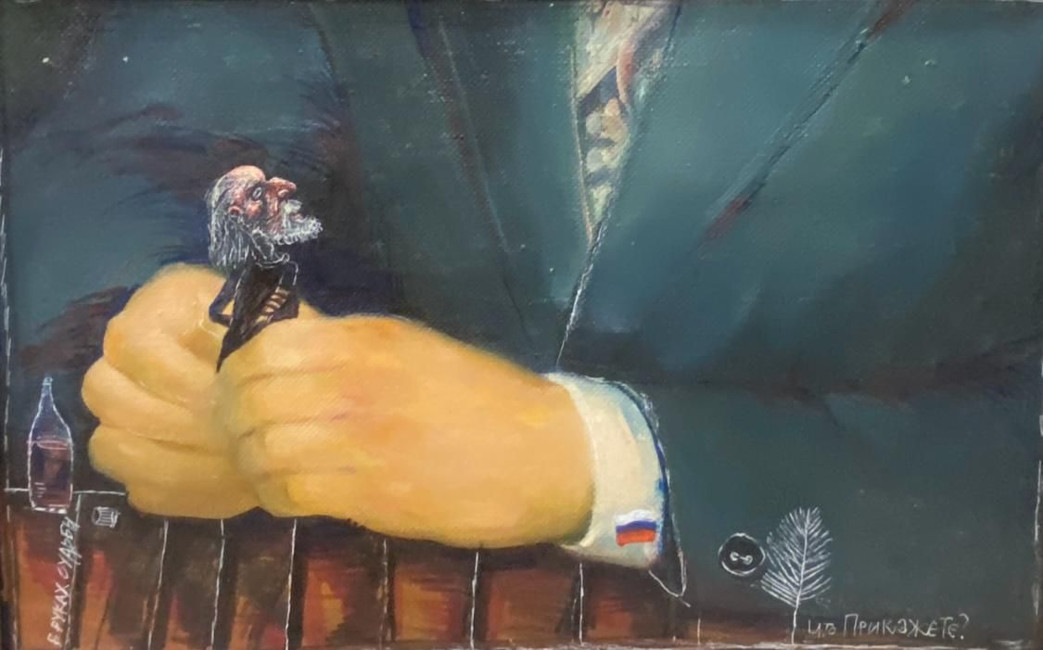

 Подписывайтесь на наши сообщества в [ВКонтакте](https://vk.com/chelny_news" \t "_blank), [Telegram](https://web.telegram.org/k/" \l "@chelny_news1" \t "_blank), [Одноклассники](https://ok.ru/chelnynews).

 Подробнее: https://chelny-izvest.ru/news/culture/v-kazani-otkroetsia-vystavka-celninskogo-xudoznika-viktora-synkova